学习主题：奇幻的电影旋律

- 学习目标
同学们，今天我们学习的主题是《奇幻的电影旋律》，这节课我们将欣赏《碟中谍主题》，知道该作品选自电影《碟中谍》；欣赏电影片段、演唱音乐主题并记忆；欣赏多版本片段，尝试敲击音乐中重复出现的节奏。

- 学习活动
活动1：介绍《碟中谍主题》相关知识。
活动2：欣赏电影片段。
活动3：聆听《碟中谍主题》音乐片段，熟悉主题旋律。
活动4：随钢琴演唱并记忆作品主题旋律。
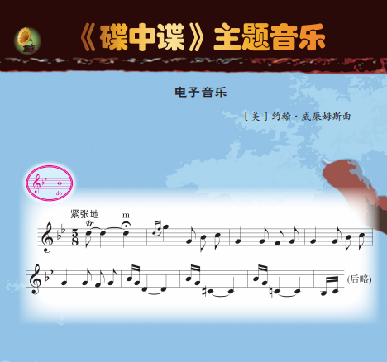

活动5：欣赏其他版本《碟中谍主题》。
活动6：看谱例尝试利用身边的材料敲击音乐中重复的节奏。
活动7：完整欣赏交响乐版《碟中谍主题》。
活动8：在欣赏中利用身边的材料敲击重复出现的节奏。
- 学习资源
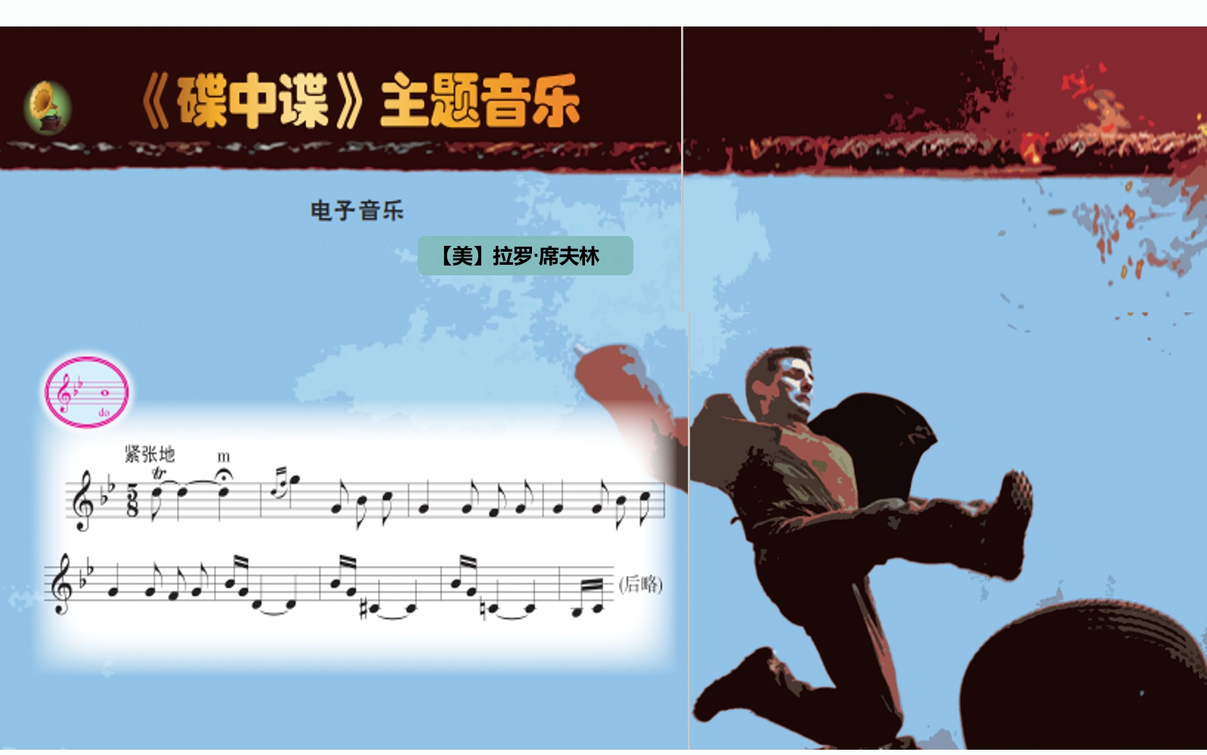
- 教材歌片

- 音乐作品相关知识
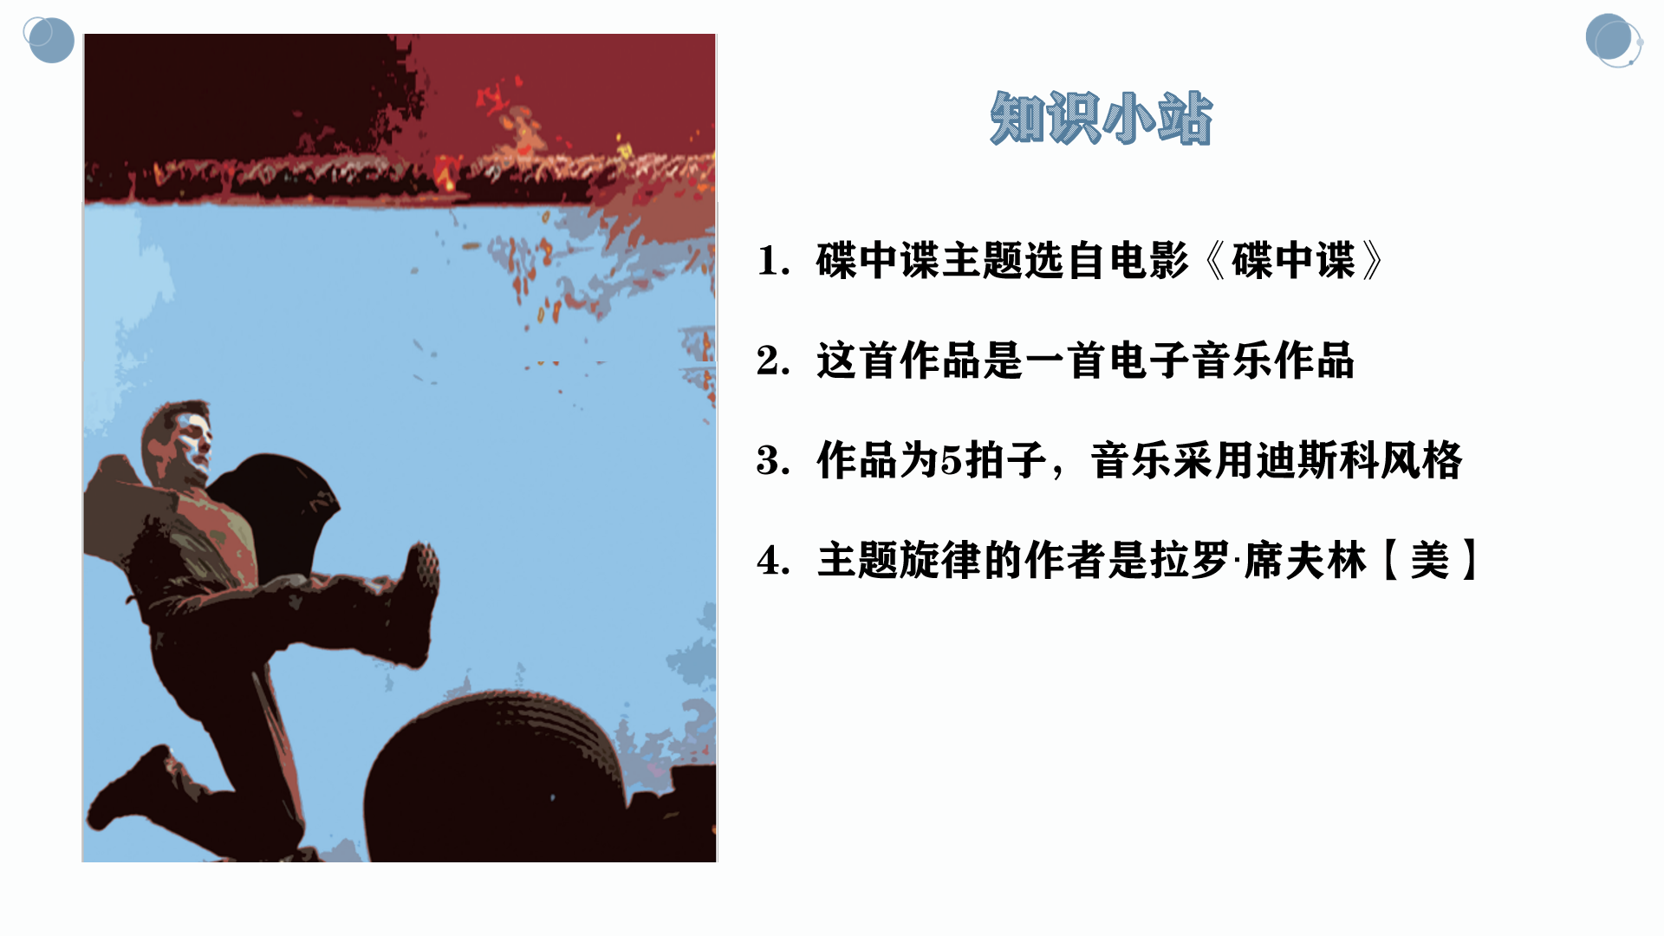
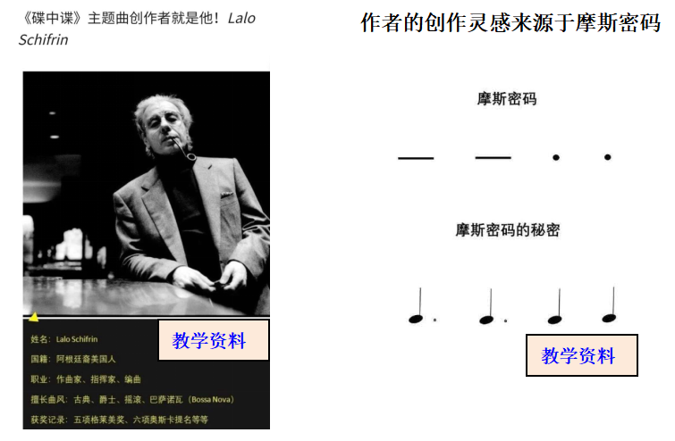
这段旋律非常受艺术家们喜爱，所以改编成各种不同的版本，甚至改编节拍。
教学资料

